VITESSE DE LA LUMIÈRE

RELATIVITÉ DE LA NOTION DE TEMPS

Introduction :

La vitesse de la lumière est d’environ 300 000 km/s ou 300 000 000 m/s… D’après les connaissances et les expériences actuelles, il semble qu’on ne puisse pas mesurer de vitesse supérieure à la vitesse de la lumière… Tout se passe comme si la vitesse de la lumière était une vitesse limite dans l’univers…rien ne peut aller plus vite !

Les images qui parviennent jusqu’à nos yeux se déplacent à cette vitesse.

I/ DISTANCE TERRE-SOLEIL :

A ) Compléter les phrases suivantes :

Quelle est l’étoile la plus proche de la Terre ? …………………………………………………………………….

Le ……………….. est situé à une distance d’environ 150 000 000 de km de la Terre.

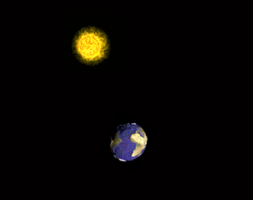

La vitesse de la lumière se note c comme « célérité ».
On a c = avec d : la distance parcourue et t : le temps.

B ) Exprimer le temps t en fonction de la célérité de la lumière c et de la distance d.

t =

C ) Calculer le temps en secondes que met la lumière du Soleil pour parvenir jusqu’à la Terre.

D ) Convertir ce temps en minutes et arrondir à l’unité.

E ) Compléter les phrases suivantes :

L’image du Soleil met donc ….. minutes pour parvenir jusqu’à nous. Nous voyons donc le Soleil tel qu’il était il y a …… minutes !
S’il explosait, nous apprendrions la nouvelle de son explosion seulement …. minutes après celle-ci.

II/ LES DISTANCES DANS L’UNIVERS :

- L’année lumière :

Dans l’univers les distances sont tellement grandes qu’on utilise une nouvelle unité de mesure « l’année lumière »
Définition : 1 année lumière : c’est la distance parcourue par la lumière pendant 1 année.

A ) A partir de la formule c = exprimer la distance d en fonction de la célérité de la lumière c et du temps t :

d =

B ) A partir de cette nouvelle formule calculer la distance en km parcourue par la lumière pendant 1 année.

Arrondir ce résultat au 1/10ème

donc 1 année lumière = 1 a.l. = × 10¹² km

- La Grande Ours :

La Grande Ours est composée d’étoiles qui sont très éloignées de notre système solaire.

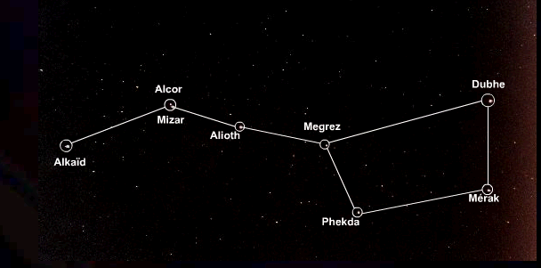

En moyenne, elles sont éloignées d’environ 100 années lumière de la Terre

A ) Compléter les phrases suivantes :

L’image de la Grande Ours met donc …………ans pour parvenir jusqu’à nous. Nous voyons donc la Grande Ours telle qu’elle était il y a ………ans !
A quoi ressemble-t-elle aujourd’hui ? On ne sait pas mais nous le saurons dans………ans.

B ) Compléter les phrases suivantes avec les mots : passé, présent, futur

Quand nous observons le ciel et les étoiles aujourd’hui nous voyons donc le ……………. Quant
au …………….. nous le connaîtrons seulement dans le ……………….

III/ Simultanéité de 2 évènements :

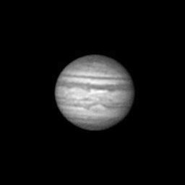 1 a.l 1 a.l 1 a.l 1 a.l

planète G étoile alpha planète C étoile bêta planète D

1 a.l = 1 année lumière

Célian astronome habitant la planète C avait rédigé le rapport suivant :

« C’est un concours de circonstance exceptionnel mais les planètes alpha et bêta viennent d’exploser ensemble, en même temps, ce 1 janvier 2004 à exactement 6h00 du matin. »

A ) Compléter le rapport de Gaëlle astronome habitant la planète G :

« La planète alpha a explosé à la date du……………………………..à ….h……. »
« La planète bêta a explosé à la date du…………………………..…..à ….h……. »

B ) Compléter le rapport de Damien astronome habitant la planète D :

« La planète alpha a explosé à la date du……………………………..à ….h…..…. »
« La planète bêta a explosé à la date du…………………………..…..à ….h…….. »

Lequel de ces 3 astronomes confirmés a fait un rapport exact de ce qui s’est réellement passé ? Les étoiles ont-elles explosé en même temps comme le déclare Célian ? Expliquer.

IV/ EXPÉRIENCE DE PENSÉE :

Imaginons maintenant que la lumière ne se déplace plus à 3.10⁸ m/s mais à 3 cm/s. Cela pourrait causer des situations inextricables !!

Un différent surgit entre un enseignant et un élève sur l’horaire de son arrivée en cours :
L’élève déclare être arrivé à la porte de la salle à l’heure « limite », c’est à dire à 8h00 précise, soit 5 minutes après la sonnerie.

L’enseignant lui déclare avoir vu l’élève arrivé à la porte de la classe en retard à 8h05 soit 10 minutes après la sonnerie. Respectant les consignes du Proviseur « un cours ne se dérange pas », il prévient la « vie scolaire » demande à l’élève de repartir en étude.

Comment expliquer ce différent ? Qui a raison ?
Le plan de la salle de classe vous aidera sans doute à résoudre ce problème !

9 m

On rappelle que dans cette expérience de pensée la vitesse de la lumière c est de c = 3 cm/s.

On a c = avec d : la distance parcourue et t : le temps

A ) Exprimer le temps t en fonction de la célérité de la lumière c et de la distance d

t =

B ) Calculer le temps mis par l’image de l’élève pour parvenir jusqu’au professeur.

Le résultat que vous avez trouvez peut-il expliquer le différent qui oppose l’élève au professeur ?
Qui a raison ? L’élève disant qu’il est arrivé à 8h00 ou l’enseignant disant qu’il était 8h05 ?
Expliquer.

